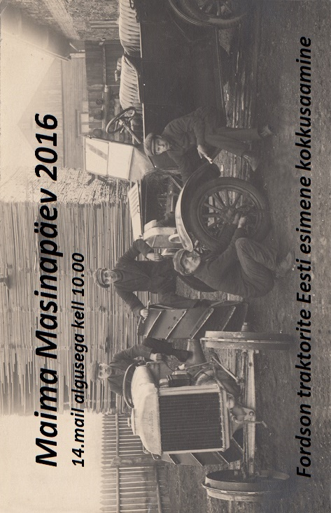
Kauplema oodatakse ehtsa talu- ja kodukaubaga, käsitöö, auto, traktori ja kõiksugu muude liikuvate ja liikumata masinate varuosadega ning muu asjakohase vanavaraga. Kauplemiskoha saab tellida 5 euro eest, mille sees on lisaks platsile ka tummine supp kehakinnituseks.
Vanatehnika näitusele on oodatud kõiksugu masinamehed igat sorti suuruse ja tegumoega masinatega.
Masinapäeva eri on Eesti esimene Fordson traktorite kokkusaamine, mille käigus proovitakse järele ka nende masinate kündmise headus. Proovikünd Oliver tüüpi adraga otse pealtvaatajate silme all.
Päevakorraldajana annab juhatust raadiohääl ja teletäht Kertu Jukkum. Meelelahutust pakub noorte karmoskaansambel „Üks teine 5“ ja lauluselts „Mõnusalt“. Helitugevuse eest hoolitseb Heini Soobik.
Peale selle annab Hardi-Sander Luik õpetust maakivide lõhkumiseks traditsiooniliste töövõtete abil
Kauplemisinfo ja eelnev kohtade registreerimine 10.maiks mobiiltelefonil 513 3839 Jaan Eelmaa. Muu tehnika alane info 521 3692 Tiit Talts

Orientiiriks:sõita Pärnu-Jaagupist 7 km Vahenurme poole, siis poe juurest vasakule ja veel 3km
Lugupidamisega MTÜ Maamootor

